Miniteste 1 1. Números racionais e dízimas
Nome da Escola | _____________________________________________ | Ano letivo 20___-20___ |  | Matemática | 8.º ano
Nome do Aluno | _____________________________________________ | Turma | N.º | Data
Professor | _____________________________________________ | __________ | ______ | ____-____-20__

Qual das seguintes afirmações é verdadeira?
1
(A) é equivalente a uma fração decimal.
(B) As dízimas infinitas não são números racionais.
(C) 1,(5) é equivalente a uma fração decimal.
(D) pode ser representado por uma dízima finita.
Considera o conjunto
2
Qual das opções seguintes representa os elementos de A que pertencem ao conjunto .
(A) e (B)
(C) e (D) e
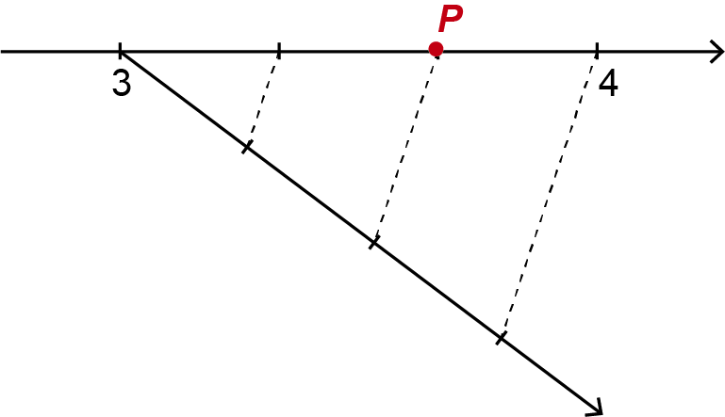
Considera a reta numérica e o ponto P representado.
3
A abcissa do ponto na forma de fração irredutível é:
(A) (B)
(C) (D)
Qual das seguintes opções apresenta os números corretamente ordenados?
4
(A) (B)
(C) (D)

